项目负责人：
负责人电话：
地址：河南省周口市太康县恒信工业园
卧式360万燃油气导热油炉标准配置单


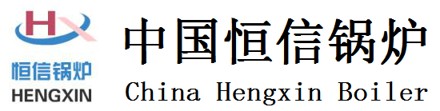




推荐书
一、报价清单
YYQW-4200YQ有机热载体炉产品总清单
类别 | 序号 | 名 称 | 代号(型号) | 规 格 | 单位 | 数量 | 备注
出  厂  技  术  资  料  清  单 | 1 | 监督检验证书 |  |  | 份 | 1
出  厂  技  术  资  料  清  单 | 2 | 产品质量证明书 |  |  | 份 | 1
出  厂  技  术  资  料  清  单 | 3 | 安装使用说明书 |  |  | 份 | 1
出  厂  技  术  资  料  清  单 | 4 | 制造许可证复印件 |  |  | 份 | 1
出  厂  技  术  资  料  清  单 | 5 | 总 图 |  |  | 份 | 1
出  厂  技  术  资  料  清  单 | 6 | 本 体 |  |  | 份 | 1
出  厂  技  术  资  料  清  单 | 8 | 地基图 |  |  | 份 | 1
出  厂  技  术  资  料  清  单 | 9 | 计算结果汇总表 |  |  | 份 | 1
产  品  发  货  及  配  件  清  单 | 1 | 锅炉主机 | YYQW-4200YQ | 360万大卡 | 台 | 1
产  品  发  货  及  配  件  清  单 | 2 | 燃烧器 | 6T标配 | 油/气两用 | 台 | 1 | 双燃料
产  品  发  货  及  配  件  清  单 | 3 | 烟 囱 | 厂标 | DN600 | 套 | 1
产  品  发  货  及  配  件  清  单 | 4 | 空气预热器 | 厂标 | YR-7 | 台 | 1
产  品  发  货  及  配  件  清  单 | 5 | 电控柜 | 厂标 |  | 台 | 1
产  品  发  货  及  配  件  清  单 | 6 | 过滤器 | DN200 |  | 台 | 2
产  品  发  货  及  配  件  清  单 | 7 | 油气分离器 | DN200 |  | 台 | 1
产  品  发  货  及  配  件  清  单 | 8 | 高位油槽 | 厂标 | DN1400 | 台 | 1
产  品  发  货  及  配  件  清  单 | 9 | 低位油槽 | 厂标 | DN1800 | 台 | 1
产  品  发  货  及  配  件  清  单 | 10 | 热油循环泵 | RY125-100-200 | 75KW | 台 | 1
产  品  发  货  及  配  件  清  单 | 11 | 热油循环泵 | RY125-100-200 | 75KW | 台 | 1
产  品  发  货  及  配  件  清  单 | 12 | 注油泵 | KCB-55 | 2.2KW | 台 | 1
产  品  发  货  及  配  件  清  单 | 13 | 液位计 | DN700-100 |  | 套 | 1
产  品  发  货  及  配  件  清  单 | 14 | 浮球液位计 | FQ-02 |  | 台 | 1
产  品  发  货  及  配  件  清  单 | 15 | 双金属温度计 | 0~400℃ |  | 个 | 2
产  品  发  货  及  配  件  清  单 | 16 | 热电隅 | WRE-230 |  | 个 | 2
产  品  发  货  及  配  件  清  单 | 17 | 电接点压力表 | Y-150 | 0~1.0MPa | 块 | 2
产  品  发  货  及  配  件  清  单 | 18 | 压力表弯 | 厂标 |  | 个 | 2
产  品  发  货  及  配  件  清  单 | 19 | 注塞阀 | J13W-160P |  | 个 | 2
产  品  发  货  及  配  件  清  单 | 20 | 截止阀(高温) | PN25 DN200 |  | 台 | 2
产  品  发  货  及  配  件  清  单 | 21 | 螺栓螺母 | M12*35 |  | 套 | 20
以上全套总价合计：元整 （￥：.00元）
注：

二.公司简介
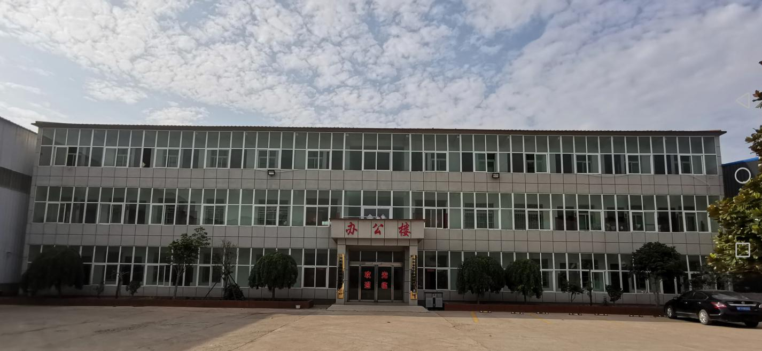
河南省恒信锅炉制造有限公司座落于历史文化名城周口市，是具有B级锅炉制造许可证、美国ASME资质认证、欧盟CE认证、D1、D2级压力容器许可证的专业生产厂家。现公司占地80000余平方米，拥有职工220余人，其中具有专业职称的30余名、高级职称的12名。拥有膜式壁生产线、蛇形管生产线、100mm卷圆机和大型热处理炉等大型专业设备200余台套，这些装备是确保公司产品质量稳定可靠的前提和基础。河南省恒信锅炉制造有限公司始终坚持以技术为引领，以市场为导向的理念来经营企业，与清华大学、中科院热工所、西安交通大学、上海理工大学等高校和科研机构有长期的合作关系。公司在内、外循环流化床锅炉、角管锅炉、燃油燃气锅炉、有机热载体锅炉及各种炉型的生物质锅炉、蒸汽发生器研发及制作，技术开发方面处于行业领先地位。恒信锅炉卓越的产品性能，优良服务品质，可靠的信誉保证，迅速赢得了市场的认可。产品畅销全国，并远销非洲、亚洲等国家和地区。河南省恒信锅炉制造有限公司拥有ISO9001质量管理体系、环境管理体系证书，并始终奉行“务实诚信、科技创新”的经营理念，追求产品的尽善尽美。恒信锅炉制造有限公司年产各种炉型的锅炉2000余蒸吨，是周口市重点企业、河南省锅炉行业骨干企业。公司主要产品有：130蒸吨以下的各类循环流化床电站锅炉、工业锅炉、生物质锅炉系列产品116MW以下的各类循环流床热水锅炉系列产品75蒸吨以下的各类角管式燃煤及燃生物质电站锅炉、工业锅炉系列产品116MW以下的各类角管式燃煤及燃生物质热水锅炉系列产品75蒸吨以下的各类燃气电站锅炉、工业锅炉系列产品116MW以下的各类燃气热水锅炉系列产品180万大卡以下的各类燃煤、燃气、燃生物质的有机热载体锅炉系列产品20蒸吨以下的各类DZL链条锅炉系列产品35蒸吨以下的各类SZL链条锅炉系列产品75蒸吨以下的各类SHL链条锅炉系列产品各种规格的蒸压釜系列产品、热风炉系列产品DI、D2类的压力容器系列产品
公司秉承“科技创新产品、质量追求卓越，诚信服务用户”的经营理念，以优质的产品、精湛的技术、贴心的服务，为用户提供技术领先、质量优良、服务一流、绿色环保的能源和环保装备。恒信锅炉真诚期待与国内外客户建立更为广泛的合作，携手共同发展，共创辉煌。

三.售后服务承诺
1：服务体系
我们的服务宗旨是“为客户提供真诚、优质的服务”。我们保证对客户诚实守信、服务周到并且致力于不断提高服务质量，提高用户满意度。
1.1：售前服务
(1)耐心向用户详细介绍产品及质量情况.
(2)为用户提供技术咨询，包括产品的使用与维修，产品的装配、使用特性等技术问题，凡用户需要提供服务的，公司将派出最好的工程技术人员为客户服务与技术咨询。
(3)公司设服务热线为用户解答各种有关产品方面的问题。
1.2：售中服务
- 有订货意向的用户均录入用户服务跟踪动态表。 、
（2）凡开发的新用户，货到用户方一周内由市场部电话联系客户或到用户现场，了解货到验收情况，产品质量是否能满足客户需要，以及客户的其它需求。
（3）凡需我方指导安装的，确保货到人到，及时向用户介绍产品，并协助用户安装，介绍安装、使用方法及技术要求。
- 重点用户要每季派人服务走访一次至二次，征求意见，及时解决用户提出的问题。
1.3：售后服务
（1）用户使用我公司产品出现质量问题时，接到客户投诉要求在2小时内答复，如电话沟通不能解决问题（客户不配合除外），服务人员可根据实际情况到现场解决问题。
- 处理问题发生的一切费用（质量问题公司），全部由本公司承担(需方人为操作除外)。
实行“产品质量负责人制度”。在合同签定后，从产品制造、入库、发货到安装、试运行，进行定人负责，提高工程质量。
1.4：规范化的服务标准
- ①售前、售中提供详尽热情的咨询服务
- ②上门调试，示范性指导使用，保证提供完
- 善的技术指导、操作培训
- ③为每个客户建立独立的用户档案卡，实行
- 定期跟踪服务。
1.5：星级服务1、2、3、4模式
- 1）即一个结果：服务满意
- 2）即二个理念：带走用户的烦恼，留下创新的真诚
- 3）即三个控制：服务投诉率小于万分之一，服务遗漏率小于万分之一，服务不满意率小于万分之一
- 4）即四个不漏：一个不漏地记录用户反映的问题；一个不漏地处理用户反映的问题；一个不漏地复查处理结果；一个不漏地将结果反映到设计、生产、经营部门。
1.6：技术服务与联络
- 1）公司指派技术人员赵春辉先生为技术服务责任人。
- 2）提供的技术支持包括：投标文件中技术解释工作、生产过程中联络工作、现场指导产品安装及调试、关于产品疑难问题解答。
1.7：组织保证
- 我公司对每一用户专门成立项目部，由专人负责、跟踪处理、协调项目在制造过程中出现的一些问题，各责任人员对出现的问题必须随时报告。

四.安全、质量保证措施

1、安全保证措施
生产必须安全、安全促进生产，坚持文明安全生产是施工质量。施工工期的重要保证。
①工地除设专职安全员外，坚持贯彻生产必须管安全的原则，安排和检查施工任务的同时必须安排检查安全工作。
②在向施工班组下达任务时，必须下达书面的安全措施交底。扼要说明施工中的安全要点，班组长必须每日班前口头进行安全提示。
③任何人不戴安全帽不得进入现场，违者安全员和任何职工均可劝其退场。现场施工工人要做到安全防护用品齐全，不穿戴劳保防护用品补得进入现场施工。
④高空作业必须系安全带，起重设备、钢件连接要有可靠的安全缆绳设施以供挂安全带之用。
⑤起重运输作业的设备、索具符合规定，作业要符合规程，施工用架子脚手要安全可靠，并架设攀登扶梯。
⑥临时动力用电要有符合要求的临时配电箱，一切设备均有良好的防雨措施，电气设备可靠的接地和露电保护器，不准一闸多用，并由专人维护。
⑦认真做好防火工作，气焊不得使用火绳，下班后检查扑灭一切火源、氧气、乙炔气、油料等易燃物品要分别粗放，施工材料按规定整齐码放，不得占用排水及通行通道。
⑧坚持文明施工，施工现场经常保持整洁，有条理。
⑨加强安全教育，作业时精力集中，不得闲谈打逗或擅离职守。
⑩遵守建设单位有关规定，对违反规定、乱干、蛮干、不听劝阻者，要追究责任，甚至调离本地施工工程。

2、质量保证措施
1、严格遵照《特种设备安全监察条例》、《锅炉压力容器制造监督管理办法》、《锅炉压力容器制造许可条件》及《蒸规》等法规和相关标准进行制造和检验。
2、有锅炉、机械加工、焊接、无损检测等相关专业工程师技术人员30余人。同时有持证焊工43人，无损检测人员6人。
3、生产设备有卷板机、行车、弯管机、弯管放样和检测平台、钻床、螺纹管机订、自动焊机、焊机、焊材烘工设备、机加工设备等50余台套。主要检验和试验设备有：水压试验泵、空压机；材料试验机、V型缺口冲击试验机及投影仪、化学自动分析仪、X光探伤机、超声波探伤机等20余台套。完全能满足生产和检验需要。
4、有完整健全的《锅炉质量手册》及程序文件、作业文件管理制度和质量岗位职责等质量安全文件。企业不断加强质量管理，强化生产、工艺、焊接、理化试验和无损检测等方面的质量监督和检验工作，确保出厂产品优质。
5、认真做好售后服务工作，积极处理和解决用户反馈的质量问题，为用户排忧解难。
6、严格按规范标准对设计图纸进行设计评审，并经由省特设部门审查签章批准后投产。
7、我方承诺提供完整的技术文件及图纸资料。

五、公司资质及产品展示
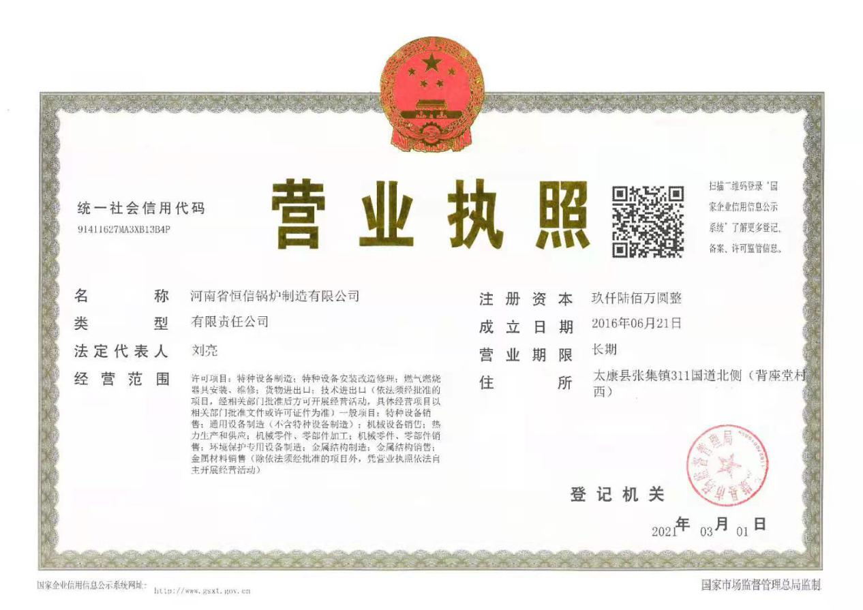
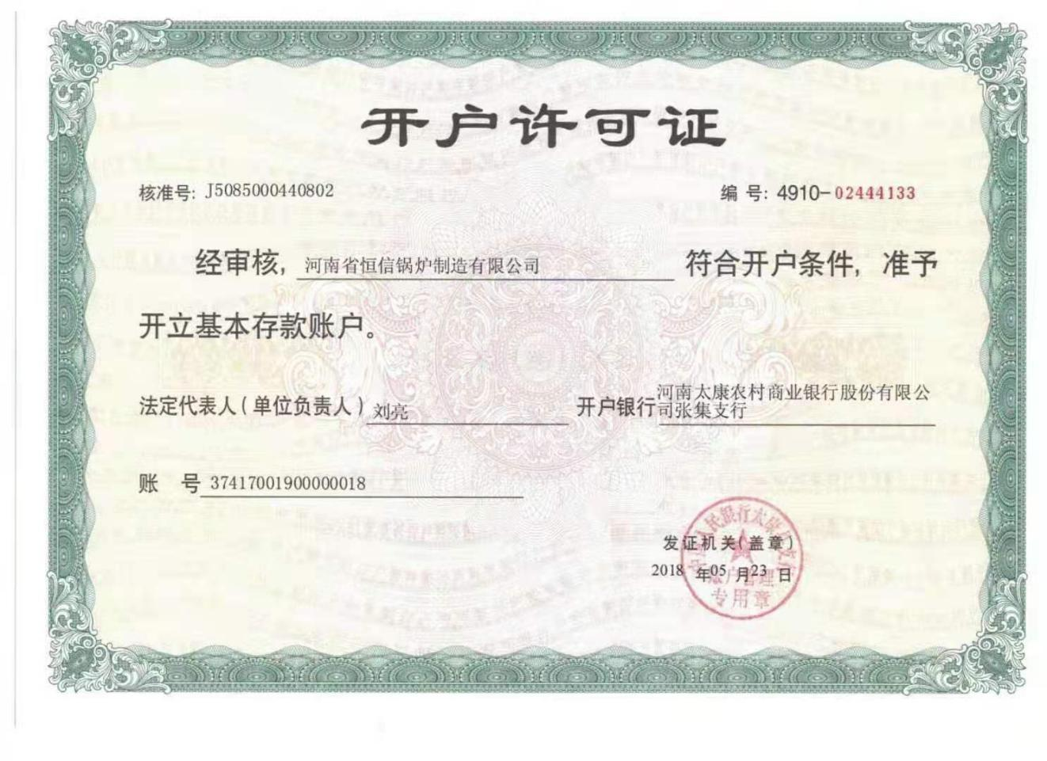
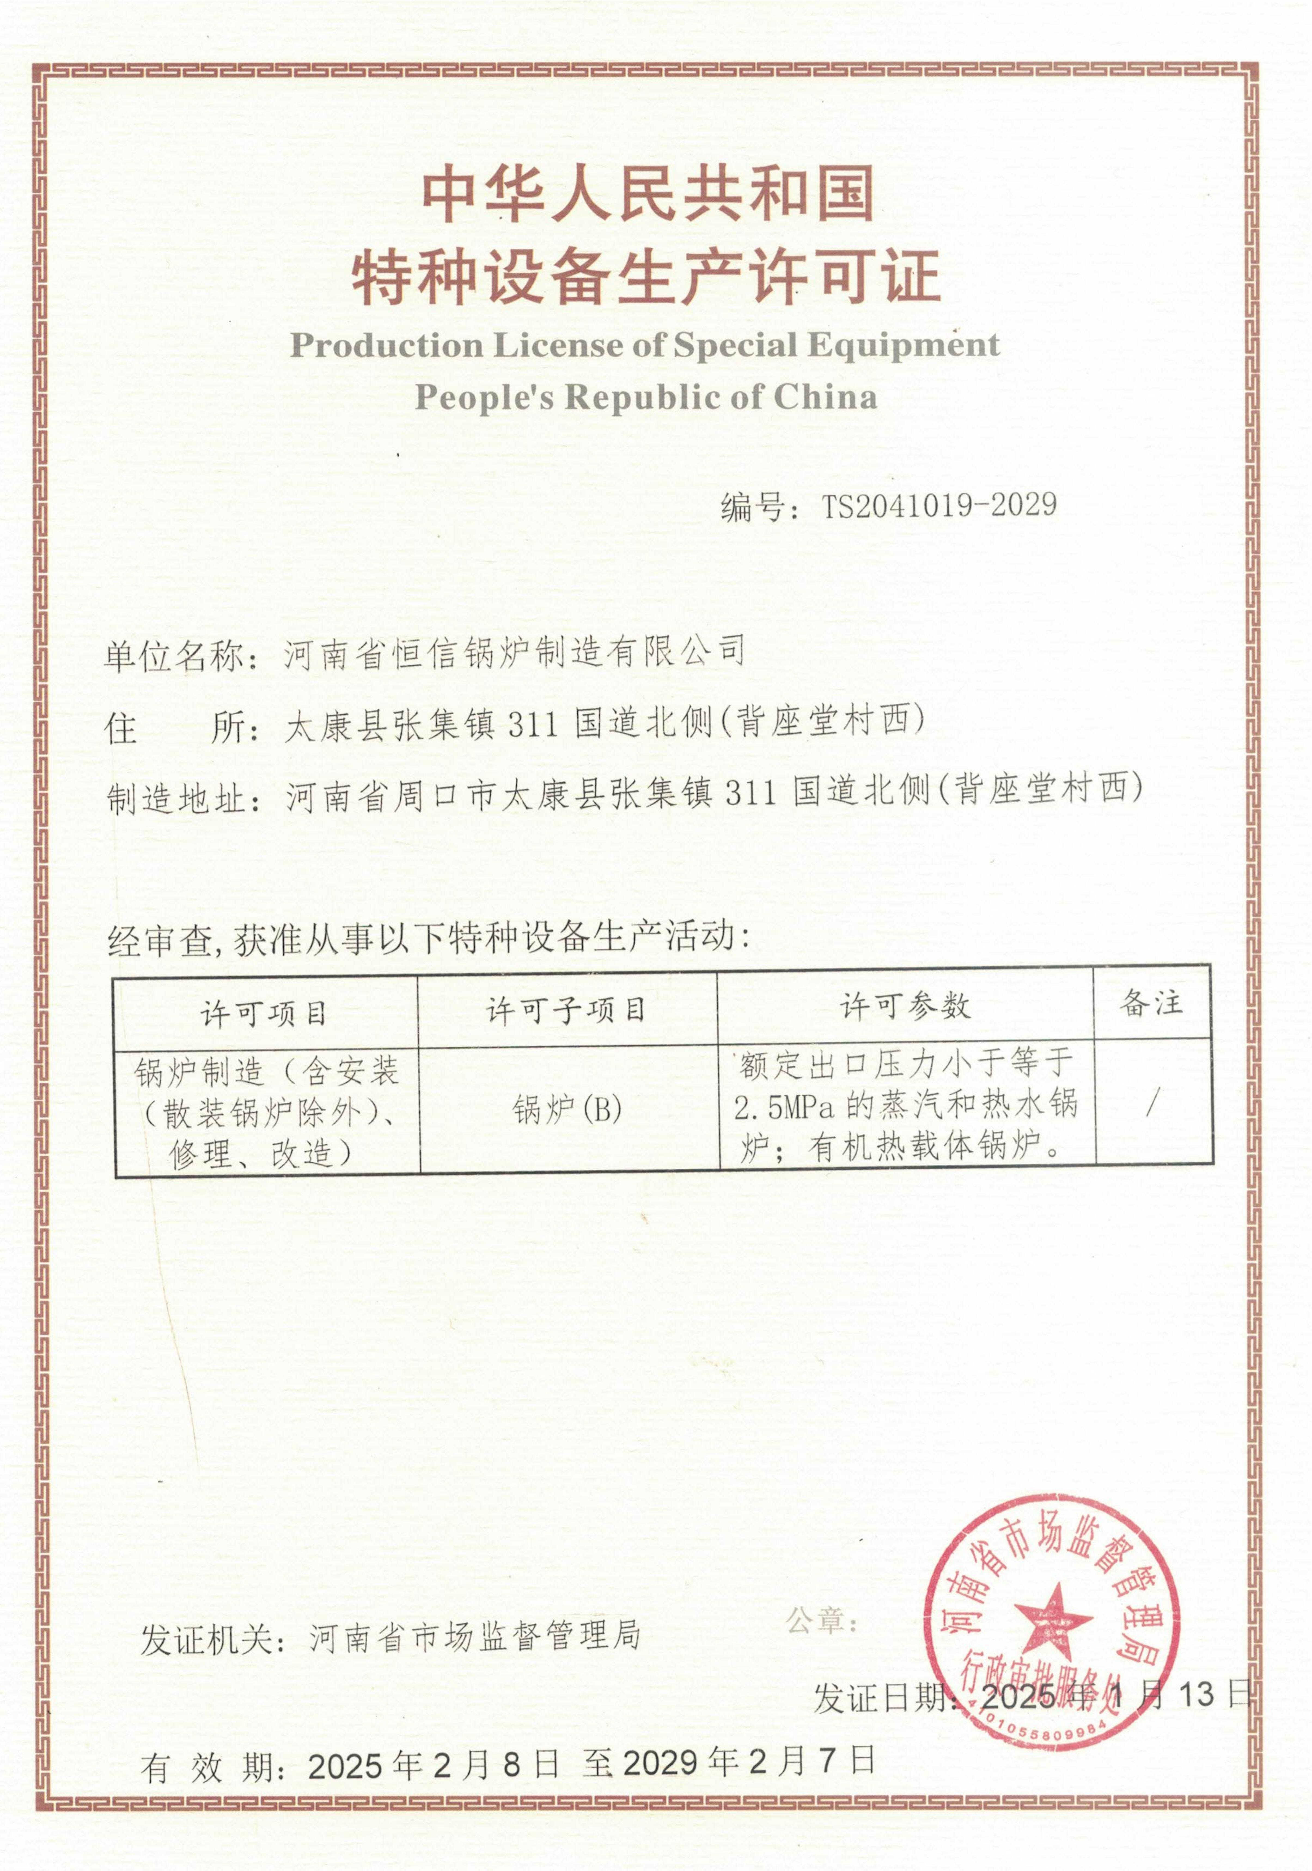

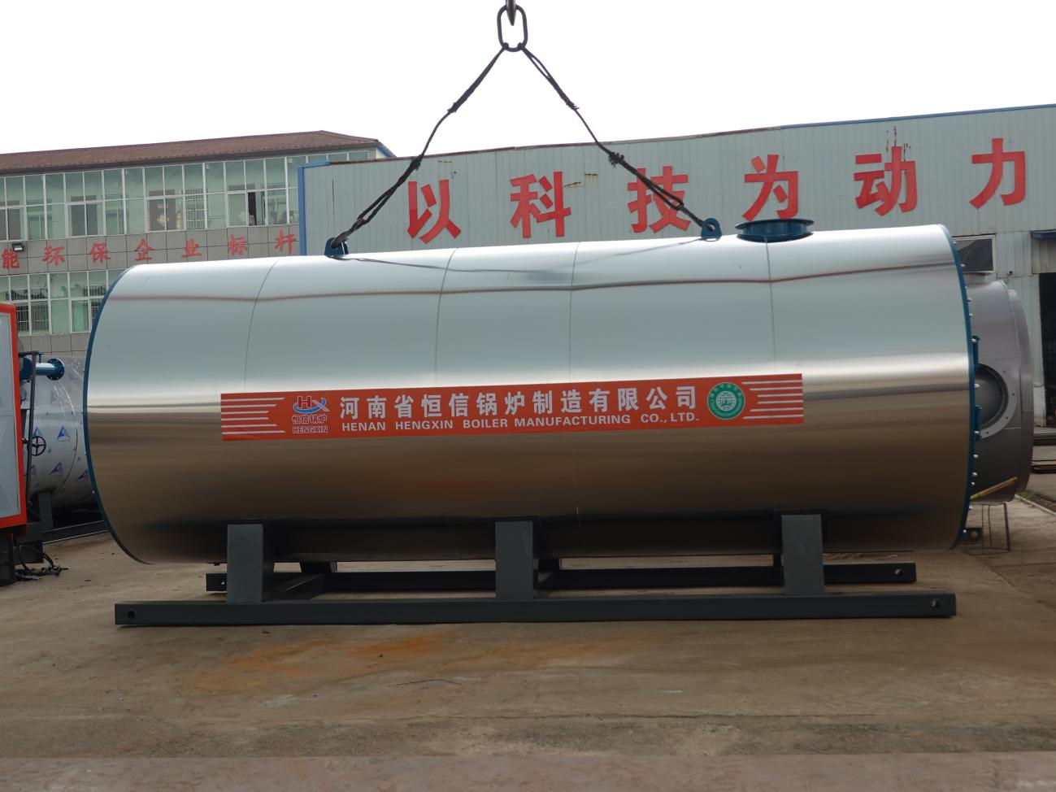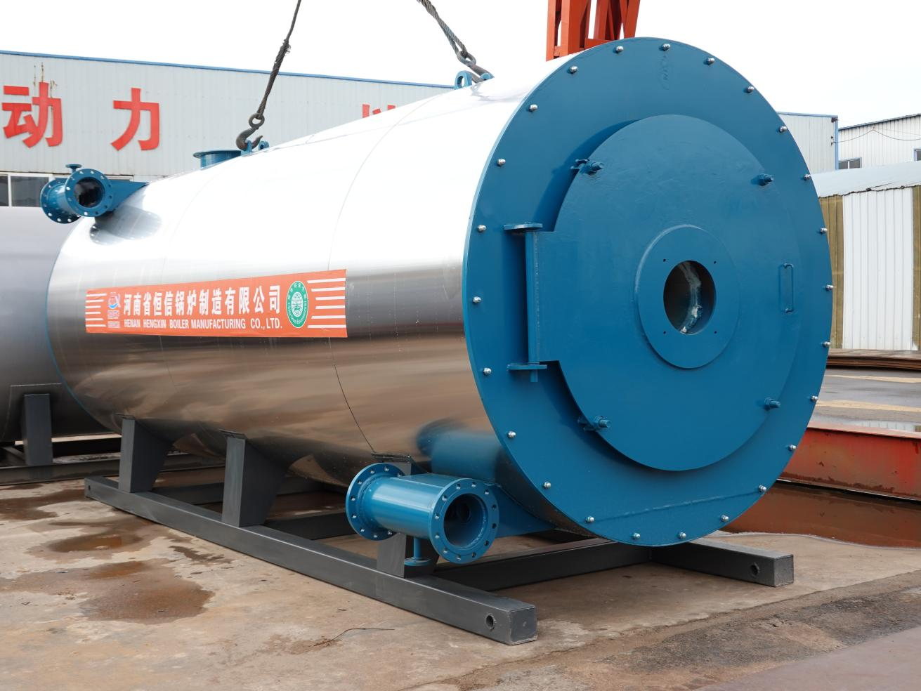

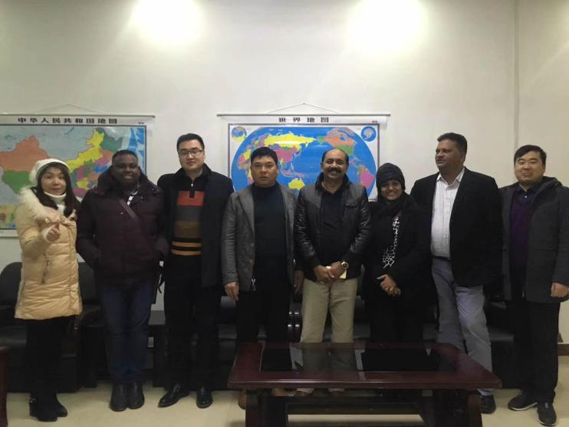 | 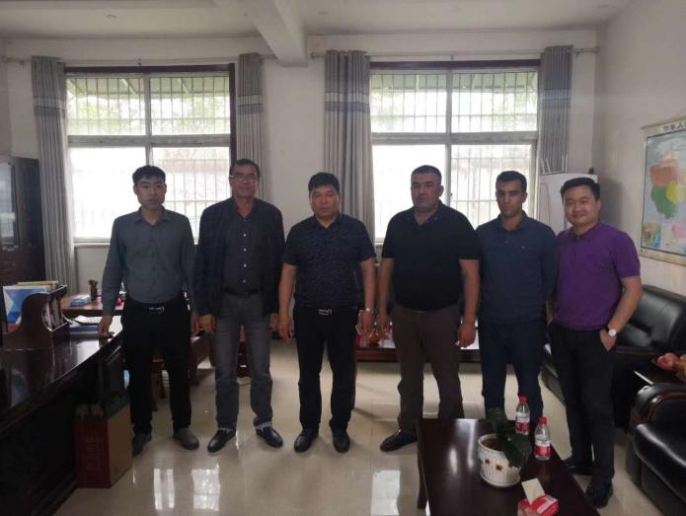
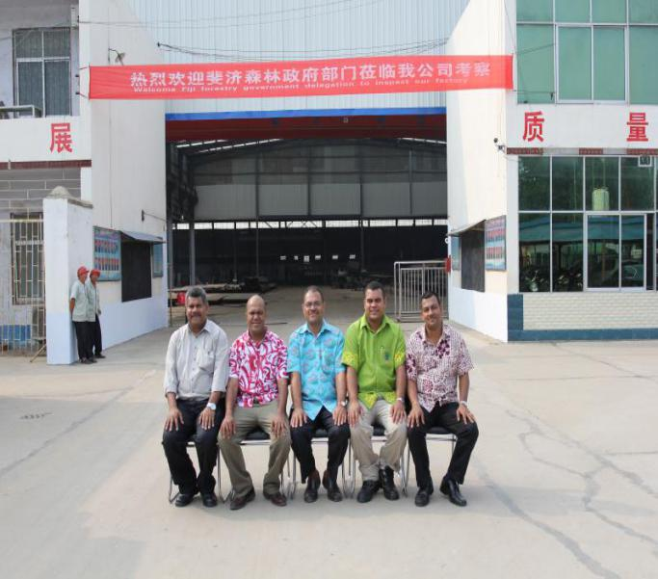 | 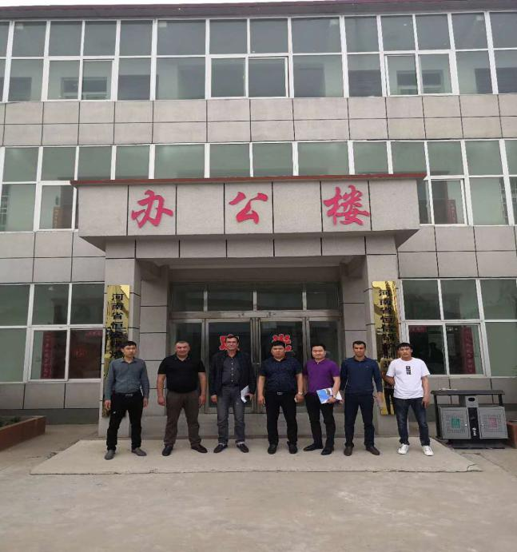
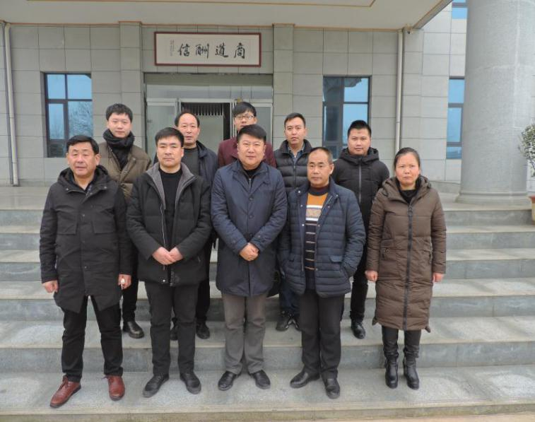 | 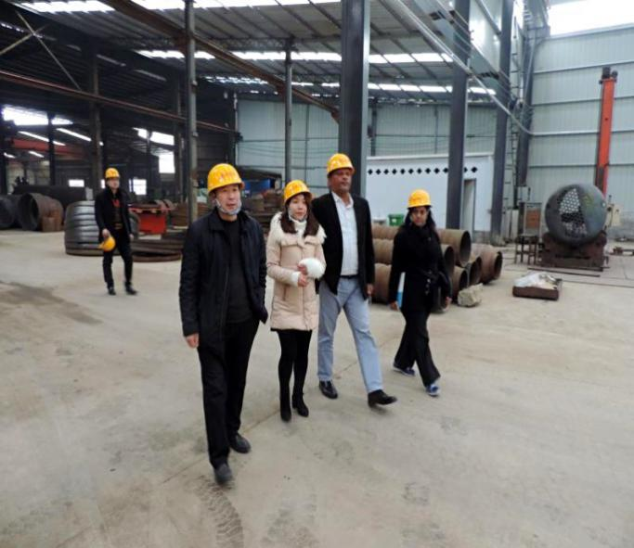
六、客户来访
七设备支持
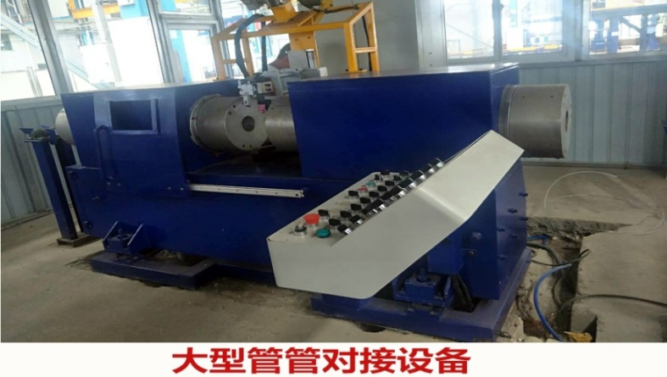
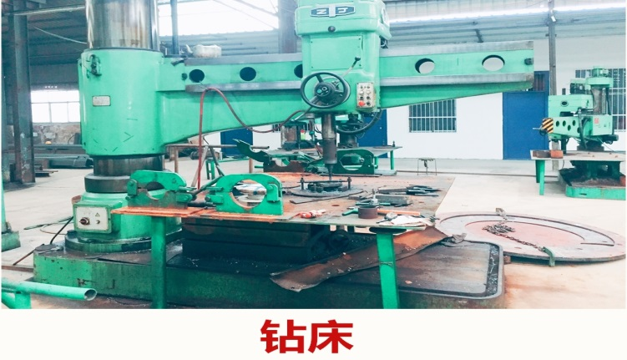
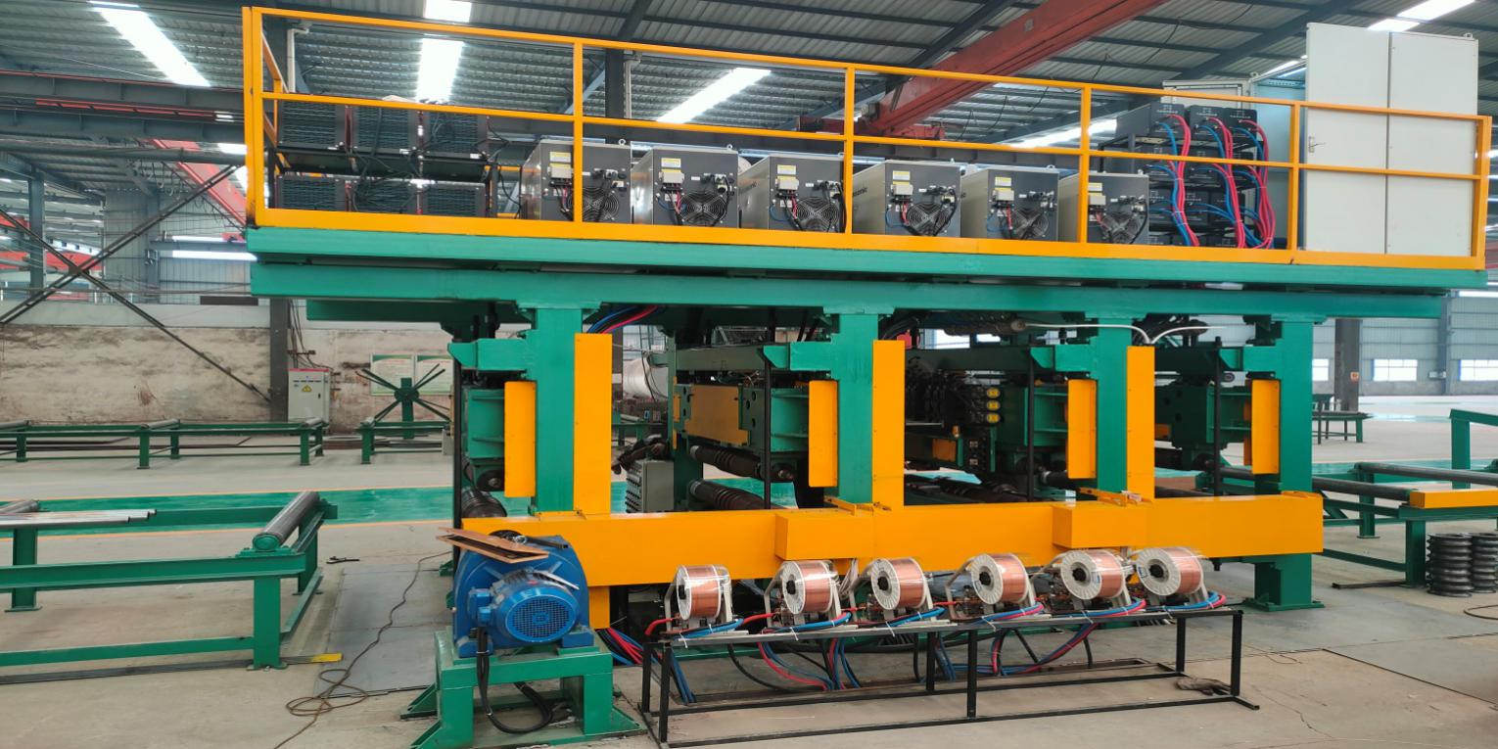
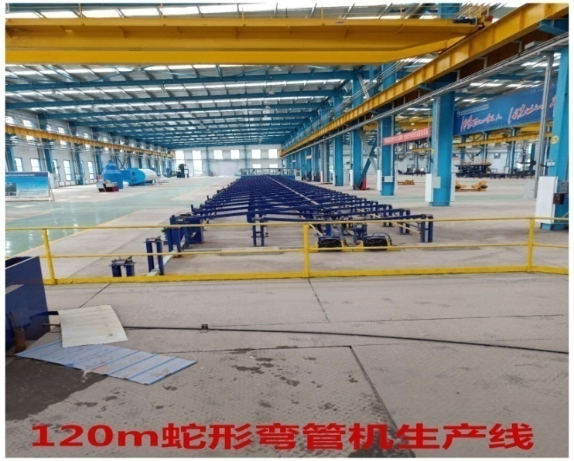 | 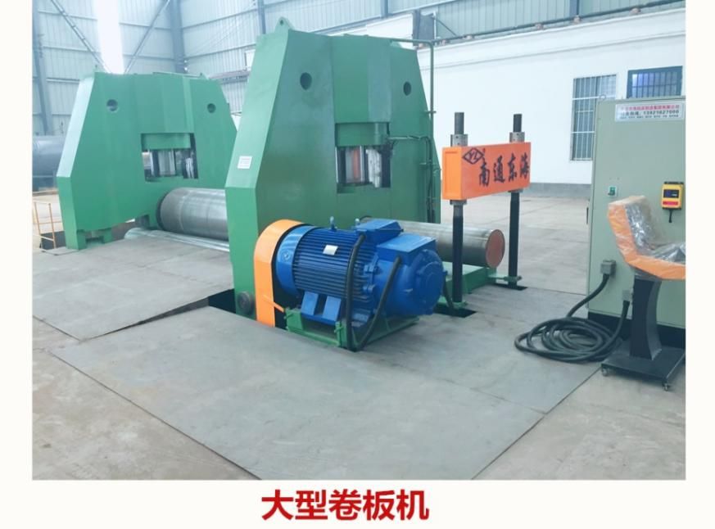

八、设备简介及特点
设备描述：1.范围：本说明书适用于我公司生产的YY(Q)W系列60～14000KW的有机热载体炉,额定工作压力为0.8～1.0MPa，YY(Q)W-×Y(Q)燃燃油气有机热载体炉, 第一个Y代表锅炉类型为液相炉，中间Y(Q)代表燃烧设备为油燃烧器或者气燃烧器，W代表炉体安置形式为卧式。×代表额定热功率， Y(Q)代表适用燃料种类为油类或者气类。
有机热载体炉是一种新型的特种锅炉又称导热油炉，具有低压、高温工作特性，其供热温度可达到液相340℃或汽相400℃度。凡是需要均匀稳定地加热，且不允许火焰直接加热的工艺加热温度在150℃-380℃之间的各种生产场合中都可以采用有机热载体供热。
有机热载体炉一般以煤、油、气为燃料，以导热油为介质，利用热油循环油泵强制介质进行液相循环，将热能输送给用热设备后再返回加热炉重新加热，具有在低的压力下获得高的工作温度，并且能对介质运行进行高精密控制工作。系统热利用率高，运行维修方便，是一种安全、高效、节能的理想首选供热设备。
本台锅炉采用卧式结构，燃烧方式为室燃，燃料为轻油、天然气、城市煤气、液化气。烟气流程为：烟气流程为：燃料在炉膛内燃烧，高温烟气通过内盘管吸热后。在内圈盘管出口进入内圈与外圈之间的通道内进行流动，形成第一回程。从内圈盘管与外圈盘管出口进入外圈与外壳圈之间的通道内进行流动，形成第二回程。最后烟气经出口烟箱进入后部烟道，经过节能器后进入烟囱，最后经烟囱排入大气。
加热炉系统由供热系统、燃烧系统、电器控制系统三大部份组成。
供热系统的辅机由膨胀槽、储油槽、热油循环泵、注油泵、油过滤器、油气分离器等组成。
燃烧系统由燃烧机、本体、节能器组成。本锅炉配备燃烧器应完全符合《锅炉安全技术监察规程》要求。
如使用单位自购燃烧器，未选择我公司推荐燃烧器厂家及型号，应确认所选配的燃烧器是否符合我公司锅炉的配置技术要求。由于燃烧器选配不当导致出现的问题，我公司概不负责。
电气控制系统由电气控制柜及其检测、显示仪表等组成。
本锅炉具有低流量、超温、超压和低压报警功能（详见第三章）；
2、设备功能：
1）加热炉主体：
加热炉主体是加热炉系统的主机部分，有机热载体由此获得热能；
2）热油循环泵：热油循环泵是导热油闭路强制循环的动力，要求每台加热炉配置两台泵，其中一台为备用；
3）膨胀槽（高位槽）
膨胀槽用作导热油因温度变化而产生体积变化的补偿,从而稳定系统载热体的压力,同时还可以帮助系统脱水排汽,因此膨胀槽应设置在比系统其它设备或管道高出1.5-2M标高处,正常工作时应保持高液位状态,当突然停电或热油循环泵发生故障而需紧急停炉时,可以将冷油置换阀打开,此时高位槽的冷油利用其位能流经炉管而入贮油槽,从而防止炉管内导热油超温过热。
4）贮油槽（低位槽）
贮油槽主要用来贮存高位槽、炉管及系统排出的导热油，工作时应处于低液位状态，随时准备接受外来导热油。排气口应接至安全区且不得设置阀门。
5）热油循环泵
热油循环泵是导热油闭路强制循环的动力，它要有足够的流量和扬程，并且是密封性好，耐高温的油泵，在系统的配置上必须要有一台热油循环泵作为备用，以便连续运行。
6）注油泵（齿轮泵）
用来向系统补充或抽出导热油。泵体上箭头方向是主轴转方向，也是介质的流动方向。
7）滤油器（Y型滤油器）
进循环泵前管线上必须设置导热油滤油器，此滤油器由我厂专门设计和配套。Y型滤油器是由滤网组成，用于滤除系统中机械杂质及悬浮在导热油中的碳粒和高聚合物，起到保护热油循环泵的作用。
8）油汽分离器：
油汽分离器用来分离并排除供热系统中的空气、水蒸汽及其它气体，从而确保导热油在液相无气水的状态下稳定运行。
性能特点：
1）、获得低压高温热介质，调节方便，供热均匀，可以满足精确的工艺温度；
2）、液相循环供热，无冷凝排放热损失，供热系统热效率高；
3）、工作介质受热及放热和温度升降对体积的变化，在系统内有补偿技术措施；
4）、循环供热前有严格控制工作介质内空气、水分及其他低挥发物含量的技术措施。

